KỸ THUẬT NUÔI CÁ CHÉP TRONG AO
Một số đặc điểm sinh học của cá Chép
- Đặc điểm môi trường sống: Cá chép thuộc loài rộng nhiệt, cá có thể sống được ở lớp nước bên dưới lớp nước đóng băng nhiệt độ xuống đến dưới 0ºC vào mùa đông ở Châu Âu đến nhiệt độ cao 39-40⁰C vào mùa hè ở vùng nhiệt đới. Tuy nhiên nhiệt độ thích hợp cho cá chép từ 20 - 28°C. Nhiệt độ dưới 12°C cá chậm lớn, ăn ít và dưới 5°C cá ngừng bắt mồi. Độ pH thích hợp cho cá sinh trưởng và phát triển là 7 - 8, nhưng cá cũng có thể sống được trong điều kiện pH từ 6 - 8,5.
- Đặc điểm dinh dưỡng: Khi trưởng thành cá chép ăn chủ yếu sinh vật đáy như nhuyễn thể, giun, ấu trùng côn trùng, mùn bã hữu cơ, mầm non thực vật... Cá cũng ăn được nhiều loại thức ăn do người cung cấp như: bột ngũ cốc các loại, bột cá, bột tôm, rau, bèo, phân động vật, đồ thừa nhà bếp, phụ phẩm lò mổ, thức ăn công nghiệp.
- Sinh trưởng: Ở Việt Nam cá chép nuôi trong ao là chính sau 1 năm cá có thể đạt khối lượng 0,5 - 0,8 kg/con, có con nặng hơn 1 kg.
- Sinh sản: Cá chép nuôi ở nước ta thành thục sinh dục sau 1 năm. Cá chép đẻ nhiều lần trong năm. Mùa sinh sản tập trung vào đầu tháng 3 và giữa mùa mưa với nhiệt độ từ 25 - 29°C.
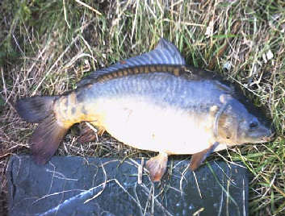
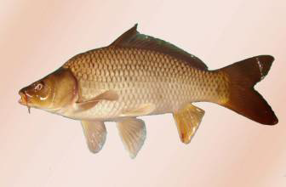
- Một số loài cá Chép nuôi phổ biến:
Chép vẩy Hungary
Chép trần Hungary
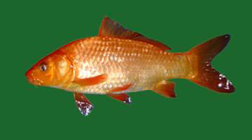
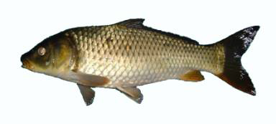

Chép vàng Indonexia
Chép trắng Việt Nam
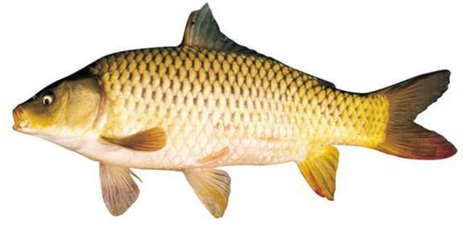
Chép lai V1

1. Chuẩn bị ao nuôi
Chuẩn bị ao bao gồm các khâu kỹ thuật như sau:
- Tháo cạn nước, dọn cây cỏ xung quanh bờ ao, tu sửa và đắp bờ ao chắcchắn, vét bùn ao chỉ chừa một lớp dày từ 10-15 cm.
- Dùng vôi bột rải khắp đáy ao. Lượng vôi bón cho các ao được tính theo chỉ số pH của đất đáy ao.
Định mức lượng vôi bón tính theo pH đất của đáy ao (1kg/100m²).
pH đất đáy ao | Lượng vôi bón cho từng chất đất đáy ao (kg/100m²)
pH đất đáy ao | Bùn và sét nặng | Sét | Cát
< 4,0 | 42 | 22 | 17.5
4.0 – 4.5 | 32 | 17 | 14.5
4.51 – 5.0 | 27 | 14.5 | 12
5.01 – 5.5 | 17 | 12 | 7.0
5.51 – 6.0 | 12 | 7 | 4.5
6.01 – 6.5 | 7 | 5 | 2.0
- Sau đó phơi nắng khoảng 2 – 3 ngày; bón lót phân chuồng ủ mục với lượng 30-40kg phân chuồng ủ hoai và 40-50kg phân xanh/100m². Cày bừa đáy ao cho phân lẫn vào bùn, đồng thời làm phẳng đáy ao.
- Dẫn nước vào ao ngập khoảng 0,5m, ngâm ao 5-7 ngày. Dẫn nước tiếp vào ao đạt mức sâu quy định trước khi thả cá.
2. Thả giống
- Yêu cầu:
+ Ngoại hình: vây vẩy hoàn chỉnh, không bị dị hình, không bị mất nhớt và xây xát, cỡ cá đồng đều
+ Chiều dài cá 7-10cm, khối lượng cá thể 15-20g/con
+ Trạng thái hoạt động: Bơi lội nhanh nhẹn, bơi chìm và bơi theo đàn.
+ Tình trạng sức khoẻ: âm tính với các bệnh: xuất huyết mùa xuân ở cá Chép, bệnh do Koi herpesvirus, Hội chứng lở loét (EUS) ở cá, bệnh nhiễm trùng do Aeromonasở cá
- Mật độ thả: 2-3con/m². Nếu nuôi mật độ cao, phải có các biện pháp tăng cường ô xy hoà tan trong nước ao: quạt nước, sục khí…
- Cách thả cá giống: Thả cá lúc sáng sớm hoặc chiều mát tuỳ theo từng vùng và mùa vụ. Khi vận chuyển cá bằng bao nilon có bơm ôxi, trước khi thả cá ta phải để bao chứa cá xuống ao từ 10-15 phút nhằm cân bằng nhiệt độ nước vận chuyển cá và nước ao, sau đó cho nước vào từ từ, rồi thả cá ra ao.
3. Thức ăn và cách cho ăn
- Thức ăn:
Để cá có thể sinh trưởng, phát triển tốt, cá cần được bổ sung thức ăn đảm bảo chất lượng dinh dưỡng và số lượng cho ăn.
- Thức ăn công nghiệp: Các thành phần dinh dưỡng đã được phối chế phù hợp với từng giai đoạn tăng trưởng của đối tượng nuôi. Qui trình công nghệ sản xuất thức ăn hiện đại đảm bảo chất lượng thức ăn, thời gian bảo quản lâu, hệ số thức ăn thấp, ít ảnh hưởng đến chất lượng nước trong hệ thống nuôi. Trong quá trình nuôi nên kết hợp thức ăn viên và thức ăn tinh.
- Thức ăn chế biến:
+ Các loại thức ăn đơn, sau khi nghiền có thể đóng gói vào bao để dùng dần. Với các loại thức ăn hỗn hợp, sau khi nghiền, phối trộn nguyên liệu theo công thức rồi đóng bao.
+ Với thức ăn dạng viên, các nguyên liệu khô phối trộn theo công thức rồi trộn với nước cho đủ ẩm, sau đó đưa vào máy ép viên. Khi tạo viên xong, đem phơi nắng hoặc sấy khô thức ăn rồi đóng bao cho cá ăn dần.
+ Người nuôi có thể trộn nguyên liệu dạng bột với các loại nguyên liệu tươi nấu chín để cho cá ăn. Với chế biến thức ăn lên men, các loại nguyên liệu được nấu chín hoặc trộn đủ ẩm, cấy giống nấm men, ủ kín 3-5 ngày. Dạng thức ăn này có mùi thơm, giá trị dinh dưỡng cao, dễ tiêu hóa và kích thích tính thèm ăn của cá. Tuy nhiên, thức ăn lên men không để được lâu nên mỗi lần ủ chỉ cho cá ăn trong 2-3 ngày.
Thức ăn công nghiệp sử dụng trong quá trình nuôi phải được phép lưu hành tại Việt Nam, có nhãn hàng hóa đầy đủ theo quy định về ghi nhãn hàng hóa và được bảo quản theo hướng dẫn ghi trên nhãn hàng hóa.
Không sử dụng thức ăn ôi thiu, ẩm mốc và hết hạn sử dụng.
- Cách cho ăn:
Với quy mô nuôi công nghiệp thức ăn chính cho cá là thức ăn viên do các công ty sản xuất với kích cỡ viên và hàm lượng đạm khác nhau tùy theo kích cỡ của cá.
Trong thời gian đầu cá còn nhỏ khả năng bắt mồi kém, yêu cầu thức ăn có chất lượng dinh dưỡng cao, do đó hàm lượng đạm từ 25 – 30%. Cho ăn 3 - 4 lần/ngày. Khi cá lớn tăng dần kích cỡ viên thức ăn cho phù hợp với miệng cá, hàm lượng đạm cũng giảm dần còn khoảng từ 20-25%. Khẩu phần ăn của cá từ 3-5% khối lượng thân. Lượng cho thay đổi theo tháng nuôi (tuy nhiên lượng cho ăn phải được điều chỉnh theo mức độ ăn mồi của cá).Thường xuyên theo dõi cường độ bắt mồi của cá trong ao để điều chỉnh lượng cho ăn thích hợp.
4. Chăm sóc quản lý
Thường xuyên duy trì mức nước trong ao đúng yêu cầu kỹ thuật, hàng ngày kiểm tra bờ, cống ao.Vào mùa lũ cần chuẩn bị các đăng cọc, lưới chắn cá để phòng cá thất thoát.
Hàng tuần vớt sạch rác dưới ao, cấp thêm nước bù lượng nước rò rỉ và bay hơi. Thường xuyên theo dõi màu nước và hoạt động của cá trong ao, nếu có hiện tượng bất thường thì xử lý kịp thời.
Kiểm tra lượng thức ăn cho ăn hàng ngày để điều chỉnh lượng thức ăn cho phù hợp. Hàng tháng lùa khuấy ao 1 lần. Vào mùa nắng sinh vật phù du phát triển quá mạnh, nước béo, cá dễ nổi đầu do thiếu ôxy vào lúc sáng sớm. Cần thay nước hoặc thêm nước mới khi thấy cá nổi đầu, bơi lội lờ đờ, phản xạ kém, đồng thời ngừng cho cá ăn đến khi cá trở lại bình thường.
- Thay nước:
Định kỳ hàng tuần thay 20-30% lượng nước trong ao. Khi chất lượng nước xấu, nước có mùi hôi,… cá nổi đầu vào sáng sớm, chỉ nên thay dần khoảng 50% lượng nước ao để tránh tình trạng cá bị sốc. Việc thay nước sẽ tăng thêm oxy, giảm các chất độc trong hệ thống nuôi, kích thích cá hoạt động và bắt mồi. Lưu ý khi thay nước phải xác định được nguồn nước cấp có đảm bảo yêu cầu hay không để tránh tình trạng làm xấu đi hoặc ô nhiễm chất lượng nước trong ao nuôi.
Vào đầu mùa mưa, mùa lũ thường xuyên kiểm tra đăng, cống… dọn cỏ quanh bờ bao tránh để nước dâng cao ngập cỏ gây phân hủy làm thiếu oxy.
Định kỳ 15 ngày kiểm tra độ lớn của cá để điều chỉnh lượng thức ăn cho phù hợp.
- Các yếu tố thuỷ lý, thuỷ hoá:
+ Nhiệt độ:Để nhiệt độ nước trong ao không biến động lớn trong ngày, mức nước tối thiểu phải đạt được là 1,2 -1,5 m.
+ Oxy:Trong ao nuôi lượng oxy hòa tan trong nước có sự biến động giữa ngày và đêm, thấp nhất vào lúc sáng sớm và cao nhất lúc 3 giờ chiều. Để đảm bảo hàm lượng oxy cao trong ao nuôi lưu ý thời điểm cải tạo ao theo đúng các quy trình do cán bộ kỹ thuật hướng dẫn. Biện pháp để tăng cường và ổn định oxy ở mức cao là thay nước khi nước có màu quá xanh hay xám.
+ pH:pH trong hệ thống nuôi biến động theo sự phát triển của tảo. pH tăng khi tảo quang hợp và phát triển mạnh. Những cơn mưa đầu mùa, nhất là đối với những hệ thống nuôi mới xây dựng, sẽ rửa phèn từ bờ xuống hệ thống nuôi làm pH giảm. Ngoài ra sự phân hủy mùn bã hữu cơ ở đáy ao cũng làm cho pH ở tầng này thấp. Dùng vôi CaO 7-10 kg/100m² rải quanh bờ trước những cơn mưa lớn. Nếu pH nước xuống dưới 7 thì dùng vôi nông nghiệp CaCO₃ hoặc Dolomite (đá vôi đen – CaMg (CO₃)₂) bón với lượng 2-3 kg/m².
- Địch hại:Bao gồm cá tạp, cá dữ, cua, rắn, ếch, chim,…tấn công trực tiếp đến cá hay gián tiếp cạnh tranh thức ăn. Để hạn chế các đối tượng này bờ bao cần có lưới chắn và nước trước khi vào hệ thống nuôi phải qua lọc. Đề phòng địch hại và phòng bệnh kịp thời khi phát hiện bất thường.
- Thuốc thú y thủy sản và sản phẩm xử lý, cải tạo môi trường dùng cho việc phòng, trị bệnh cá, xử lý, cải tạo môi trường phải được phép lưu hành tại Việt Nam; có nhãn hàng hóa đầy đủ theo quy định về ghi nhãn hàng hóa và được bảo quản theo hướng dẫn ghi trên nhãn hàng hóa. Không sử dụng thuốc thú y thủy sản và sản phẩm xử lý, cải tạo môi trường đã hết hạn sử dụng.
- Xử lý khi cá nuôi mắc bệnh: Không xả nước, chất thải từ ao nuôi có cá mắc bệnh chưa được xử lý hoặc vứt bỏ cá chết, cá mắc bệnh ra môi trường xung quanh. Sau khi thu hoạch hoặc tiêu hủy cá bị bệnh, phải khử trùng nước trong ao; khử trùng các thiết bị, dụng cụ; xử lý nền đáy và các vật chủ trung gian truyền bệnh trong ao. Những người tham gia quá trình xử lý ao nuôi, tiêu hủy cá mắc bệnh phải vệ sinh cá nhân sau khi thực hiện.
- Ghi chép và lưu giữ hồ sơ
+ Ghi chép các thông tin liên quan tới hoạt động nuôi theo quy định.
+ Lập hồ sơ quản lý gồm: tài liệu ghi chép hoạt động nuôi; giấy tờ mua giống, thức ăn, thuốc thú y thủy sản và sản phẩm xử lý, cải tạo môi trường; giấy chứng nhận kiểm dịch và giấy tờ bán cá thương phẩm. Thời gian lưu giữ hồ sơ tối thiểu là 1 năm.
5. Thu hoạch
Cá nuôi khoảng 6 – 8 thángcó thể dùng lưới đánh tỉa những con đạt kích cỡ thương phẩm.
Mùa vụ thu hoạch, kế hoạch thu tỉa hoặc thu toàn bộ tuỳ theo điều kiện cụ thể của người nuôi và nhu cầu của thị trường tiêu thụ.
Trước khi thu hoạch phải ngừng cho ăn trước 1-2 ngày. Khi thu hoạch tuỳ theo lượng cá trong ao và khả năng tiêu thụ mà có thể thu 1 lần hoặc kéo dài vài ba ngày. Nên dùng lưới kéo bớt cá, sau đó mới xả cạn thu toàn bộ.

